Diy_trade v3.31操作手册

本版本就是直接到服务器上实现操作，少了client.exe，一个字，简约。

使用说明：
压缩包里有4 个组成，分别是server.exe，jq_example.py，auto1.py，gp.py。接下我说说这4个怎么使用：

一是服务器的设置：（首先要有个服务器，安装windows平台，有独立IP）很简单，双击server.exe就可以运行。可以选择配置config.json，里面有开放的端口，默认为8888。确认云平台的端口8888是否放行（一般都要设置，因为云服务器一般都不开放8888端口）。需要登录云平台管理进行操作，选择8888端口，允许TCP连接。有防火墙的，注意放行8888端口。双击server.exe就可以运行。如下图：
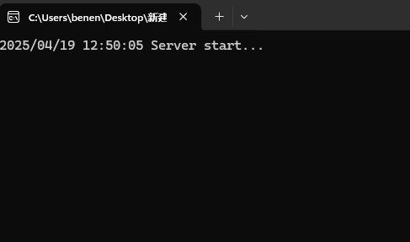

二是安装python环境。
1、在本地电脑安装python3，并打开券商交易软件，登录帐号，最大化（这步很重要，确保鼠标定位准确），进入可以买卖的界面。
2、打开命令行，安装pyaugogui包。
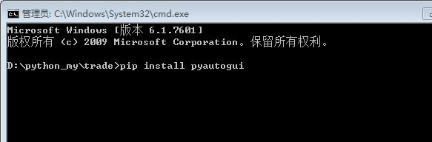

三、本地端调整鼠标、键盘定位
1、 gp.py里第27至105行是买入和卖出操作的鼠标、键盘操作，请根据实际的券商交易软件进行设置（同花顺软件已经设置好，因为开发的时候就是同花顺软件）。这里有个小工具。命令行cmd.exe执行Auto1.py可以定位鼠标的按键位置。
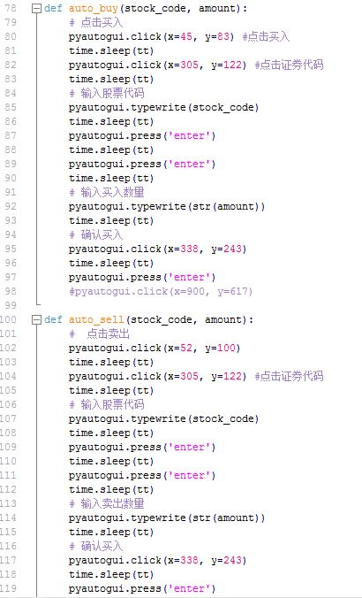
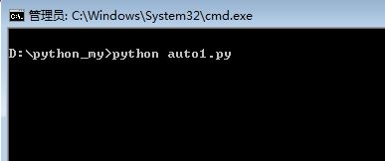
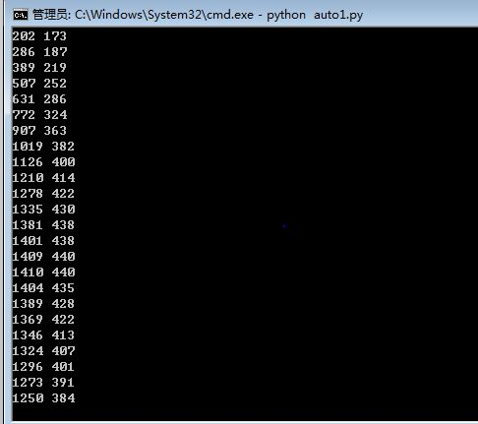
- 最后，进行回测。客户端收到信号后，可以看到鼠标、键盘会自动执行买入、卖出操作。这里提供了一个案例操作jq_example.py。把代码复制到聚宽平台新建策略，更换IP和端口。点击运行。

注意：
1、请在休市时间安装和调试，否则会进行真实操作
2、在开市期间，客户端需要保持在线界面。即主机要不间断运行。且不能运行屏保程序。
3、最好把交易软件中的买入时、卖出时是否确认选为否，增加稳定性。（必要时可以调整gp.py第13行tt=0.5，表示操作频率0.5s每次，增加稳定性）
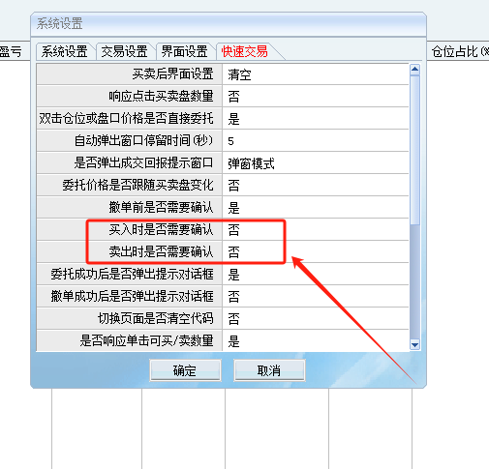

注意：
4、为了保持在退出服务器的时候也能操作鼠标、键盘事件，请通过1.bat来退出远程服务器的远程桌面。（这步很重要）。步骤：打开cmd命令，切换在当前的目录，把这个命令框拉到右下角，然后输入1.bat回车，退出远程桌面。这样就可以在退出时，仍然操作鼠标、键盘事件。见图。

